管理体系审核记录表
过程与活动、  抽样计划 | 涉及条款 | 受审核部门：品质部 主管领导/陪同人员：孙成/冯旭东 | 判定
 |  | 审核员：文波 审核时间：2021.4.26
审核条款：
QMS:5.3组织的岗位、职责和权限、7.1.5监视和测量资源、8.6产品和服务的放行、8.7不合格输出的控制
EMS/OHSMS: 5.3组织的岗位、职责和权限、6.1.2环境因素/危险源的识别与评价、6.1.4措施的策划、8.1运行策划和控制
组织的岗位、职责和权限 | QEO5.3 | 现场询问质检部负责人，本部门体系职责：产品检验，不合格品管理、识别辨识本部门的环境因素、危险源以及本部门的运行控制等。 | 符合
目标 | QEO:6.2 | 部门目标： 2020.12.30考核情况  1.计量器具校准率100% 100%  2.产品出厂合格率100% 100%  3.火灾、触电事故为0； 0次  4.固废分类处置率100%； 100%  2020年7-12月情况：经查已完成。 | 符合
监视和测量资源的控制 | Q7.1.5 | 公司的监视和测量设施设备主要是巴氏硬度计/落锤冲击仪/热变形维卡软化点温度测变仪/电子天平/差热分析仪/熔体流动速率测定仪/数显卡尺/温控仪/电子密度计等，能保证电力、通信、市政用塑料管道及电力玻璃钢管道的制造要求。  抽查相关测量设备的校准证书：见附件  数显鼓风干燥箱 校准证书 RG021-210055265 规格/型号：101-2B  检定日期：2021.3.23  校准单位：中溯计量检测有限公司  热变形维卡软化点温度定仪 校准证书 RG021-210055229 规格/型号：XRW-300A-3  检定日期：2021.3.23  校准单位：中溯计量检测有限公司  电子密度计 校准证书LX068-210055060 规格/型号：XF-120S  检定日期：2021.3.23  校准单位：中溯计量检测有限公司  落锤冲击试验机 校准证书 LX068-210055212 规格/型号：JJFWI-111  检定日期：2021.3.23  校准单位：中溯计量检测有限公司  公司使用监视资源主要测量人员设备的保养，按说明书的要求使用人员自行负责。  查看监视测量设备使用、调整和储存均符合要求，查看通用卡尺、万能试验机、巴氏硬度计、电子天平、管材锤落冲击试验机、熔体流动速率仪、温湿度计、热变形维卡软化点温度测变仪；无损坏，外观完好。  目前尚未发现监视测量设备在检定有效期内失准的情况，监视和测量设备运行环境适宜。 | 符合
产品和服务的放行 | Q8.6 | 采购产品验收、生产过程检验、产品放行等依据顾客技术要求，详见Q8.1。  质检人员均经过公司培训考核合格具备检测能力，现场审核观察询问，检验员回答与操作皆符合规定要求。  - 进货检验：检验依据原材料检验作业指导书，  提供了进货检验记录，  抽查2021.3.8日PVC树脂检验记录和原材料检测报告，原料型号SG-5、数量31吨，检验项目外观、挥发份、粘数（平均聚合度）、表观密度、热稳定时间、杂质粒子个数，检验结果合格，检验员孙成。  抽查2021.1.15日CPE氯化聚乙烯树脂检验记录和原材料检测报告，原料型号135A、数量6吨，，检验项目外观、挥发份、表观密度、燃烧残余物、白度、钙离子含量、氯含量、热稳定时间，检验结果合格，检验员孙成。  抽查2021.4.5日PP聚丙烯检验记录和原材料检测报告，原料型号2500H、数量31吨，检验项目外观、密度、熔融指数，检验结果合格，检验员徐佳。  抽查2021.1.19日无碱玻纤检验记录和原材料检测报告，原料型号EDR22-7700-386T、数量32吨，检验项目外观、含水率、密度、强度、可燃物含量、熔融指数，检验结果合格，检验员徐佳。  抽查2021.3.16日复合稳定剂检验记录和原材料检测报告，原料型号T-500型、数量16吨，检验项目外观、挥发物含量，检验结果合格，检验员孙成。  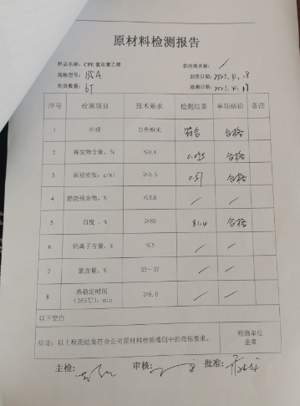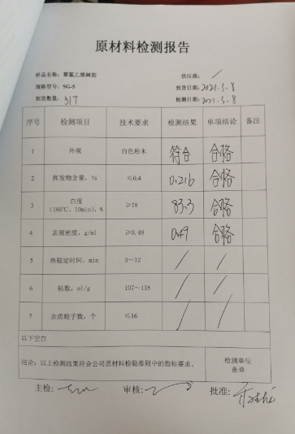  没有发生在供方处进行验证的情况。  2、过程检验：检验依据检验作业指导书，  提供了检验记录表，内容包括班次、日期、规格、时间，检验项目主要包括长度、内径、壁厚、承口深度、支重、外观质量、配合性、弯曲度、检验员等。  抽查2021年4月14日150X8.0 玻璃钢管道检验记录表，长度4.01、外径166.7、内径150.1、承口内径202.1、承口最小深度120、壁厚（8.2、8.3、8.3）、弯曲度、外观（外表、内表、颜色、毛刺、切口等），均合格，检验员李佳。  抽查2021年1月5日3.2*2.0 PVC排水管检验记录表，长度4.02、平均外径32、壁厚2.02/2.30、承口深度25、支重2.4kg、外观（外表、内表、印字、切口、颜色、扩口、毛刺等）、配合、弯曲度均合格，检验员孙成。  抽查2021年3月27日175X9.5 CPVC电力管检验记录表，长度6.02、平均外径175.24、壁厚9.54/9.56、承口深度120、支重54.39、外观（外表、内表、印字、切口、毛刺、颜色、倒角等）、配合、弯曲度均合格，检验员孙成。  抽查2021.2.11日9-28 PVC通信管出厂检测报告检验记录表，长度6.01、外壁厚度2.26/2.58、内筋厚度1.82/1.86、外径92.06/92.08、孔径28.3/28.4、支重13.8、外观（外表、内表、印字、切口、内筋、毛刺、颜色等）、配合、弯曲度均合格，检验员徐佳  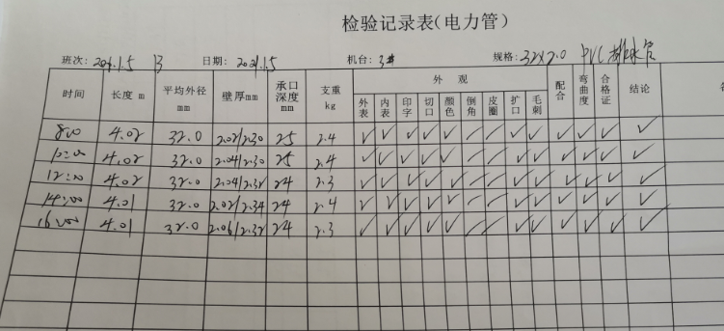  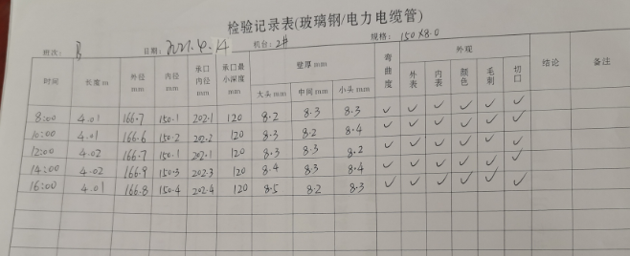  3、成品（出厂）检验：检验依据检验作业指导书、客户技术要求，  提供了出厂检测报告。  抽查2021.4.18日玻璃钢管道产品出厂检测报告，规格型号150X8，对外观质量（颜色、表面）、尺寸（插口公称内径150.1~150.4、承口公称内径：202.1~202.4，壁厚8.2~8.5、弯曲度0.1%）、长度偏差0.1、巴氏硬度39.98、环刚度56.04等项进行了检验，判定结果：合格，检验人员孙成。  抽查2021.1.15日PVC排水管产品出厂检测报告，规格型号32*2.0m，对外观质量（颜色、表面）、尺寸（平均外径32.0、壁厚2.30、不圆度0.2、弯曲度0.2）、密度1.4106、纵向回缩率1.71、落锤冲击试验等项进行了检验，判定结果：合格，检验人员孙成。  抽查2021.3.29日CPVC电力管产品出厂检测报告，规格型号175*9.5m，对外观质量（颜色、表面）、尺寸（内径175.61、承口内径196.92、长度偏差0.1、弯曲度0.1、承口最小深度125、壁厚9.88）、环刚度14.06、维卡软化温度94.5度等项进行了检验，判定结果：合格，检验人员孙成。  抽查2021.2.11日PVC通信管产品出厂检测报告，规格型号9-28，对外观质量（颜色、表面）、弯曲度0.1、长度偏差12、尺寸（子孔尺寸28.31~28.4、内壁厚1.82~1.88、外壁厚2.26~2.58）、扁平实验、落锤冲击实验、抗压强度实验度等项进行了检验，判定结果：合格，检验人员孙成。  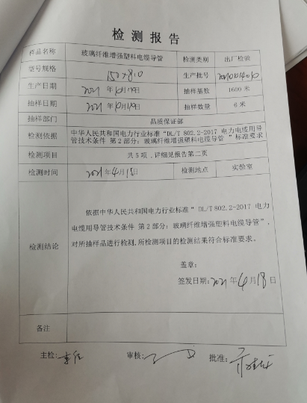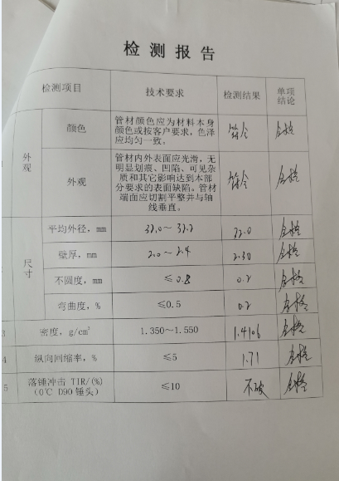  暂无授权人员批准或顾客批准放行产品和交付服务的情况。  4、抽查第三方检验报告：  抽查2020.11.19日高抗冲CM双壁波纹管产品委托检验报告，结果合格，检验机构国家化学建材质量监督检验中心。（见附件）  抽查2020.12.31日MPP单壁波纹管产品委托检验报告，结果合格，检验机构国家化学建材质量监督检验中心。（见附件）  抽查2020.12.31日栅格管产品委托检验报告，结果合格，检验机构国家化学建材质量监督检验中心。（见附件）  抽查2021.3.5日环保高性能栅格管产品型式检验报告，结果合格，检验机构国家化学建材质量监督检验中心。（见附件）  通过上述记录了解到，组织对产品实现的各过程进行了有效的监视测量，并进行了相应状态的标识，产品必须经检验合格才能交付，确保能满足顾客对产品的质量要求。  公司产品的监视和测量控制基本符合规定要求。 | 符合
不合格输出的控制 | Q8.7 | 提供的《不合格品控制程序》中规定了对不合格品的标识、记录、隔离、记录和处置的控制要求。采购检验中发现的不合格，要求做好相应的标识，并及时通知采购人员作退/换货处理，生产过程和产品检验过程中发现的少量不合格品作返工、返修和报废处理，批量的不合格品要求填写“不合格处理单”，记录不合格品名称、规格/型号、数量、不合格事实、评审处置措施，验证结果等。  抽2021年3月31日“成品不合格处理单”，不合格品描述：生产CPVC电力管，不良现象：内壁出现气泡，不符合要求；不良数量：13支，不符合原因：因原料上有水份，产生真空吸不完，产生气泡；处理意见：报废，纠正措施：降低主机速度、混料时提提高温度125度，确保水份小于0.1%，公司纠正后已得到改善。评审及处理人：孙成、蒋生龙等。  出现不符合时能及时响应，处理得当，能有效快速纠正并持续改善，组织不合格品控制基本有效。 | 符合
环境因素/危险源  措施的策划 | EO6.1.2  EO6.1.4 | 品质部有对所属区域范围内产品检验和办公活动中的环境因素进行识别、评价。  识别的环境因素主要包括意外火灾、固体废弃物排放、生活垃圾的废弃、电能的消耗、水的消耗等，质检部重要环境因素是固废排放和火灾事故的发生。部门识别不够充分，现场指正。  控制措施：固废分类存放、垃圾等由办公室负责按规定处置，日常监督检查和培训教育，配备有消防器材等措施。  识别的危险源主要包括办公用电不当触电、烫伤、意外伤害、火灾、进车间抽查检验机械伤害、粉尘伤害、噪音伤害、高温伤害、坠落等。不可接受风险识别有：火灾、触电。  危险源控制执行管理方案、配备消防器材、个体防护、日常检查、日常培训教育等运行控制措施。 | 符合
运行控制 | EO8.1 | 查品质部实施以下环境安全管理制度：《运行控制程序》、《固体废弃物管理制度》《消防安全管理制度》、《车间用电安全管理规定》、《公司劳动安全管理办法》、《消防器材管理规定程序》、《火灾事故应急救援预案》、《劳动防护用品管理制度》等。  查不可接受风险源：火灾、触电。  重要环境因素：固废和潜在火灾。  查看，公司制订的相应的管理制度及管理方案，对重大风险源和重要环境因素进行管控。  1）查意外火灾控制：对火灾应急设施、安防设施运行情况等进行了检查维护。如：  查，办公现场张贴有“请勿吸烟”标识；各安全警示标识规范、清楚。现场观察有关检验人员操作，满足操作规程的要求，各劳动防护用品配备齐全。  现场查看：办公现场未发现大功率电器使用。  现场查看：在检验室，检测设备有防护装置，并悬挂操作指导书以指导员工安全操作。  2）查固体废弃物排放的管控：  查见检验或试验过程中产生的废料、包装废弃物等生产性一般固废有处理要求，品质部员工同样按要求分类放置固体废弃物。日常通过加强及时关电脑、关灯，节约用纸、用电、办公用品节约资源能源。巡视办公室，无发现违章用电现象。无电池、灯管等危险固废存放统一。  到车间检验时注意滑倒、碰伤、机械伤害、粉尘伤害、噪音伤害、高温灼伤等，遵守车间的环保和安全管理制度，禁止吸烟，穿戴口罩、手套等劳保用品。  检验和办公现场用电安全、废弃物管理、安全防护等，均良好，未发现异常现象，运行控制基本有效。 | 符合
应急准备和响应 | EO8.2 | 查见：《应急准备和响应控制程序》、  品质部工作人员的在生产部组织下，参加了公司组织的触电事故应急演练及消防应急演练。通过演练公司员工的安全逃生意识有明显的改善和较大提高。使员工掌握了安全逃生的方式和路径。同时使员工掌握了灭火器材的使用。消防器材完善、良好。  自体系运行以来尚未发生紧急情况。 | 符合

说明：不符合标注N

